FORNECEDOR

A conta do fornecedor deve ser criada através do administrador, para evitar clientes a criar contas como fornecedores, e evitar tambem pedidos de permissões excessivas.



Apos a criação da conta o administrador terá de enviar os dados ao fornecedor, obtendo assim acesso ao website

O fornecedor terá acesso aos produtos desejados pelo administrador, ao preço cobrado ( por produto ao admin ), a quantidade de produto vendida, ao desconto oferecido a loja e a quantidade de produtos restantes em loja.

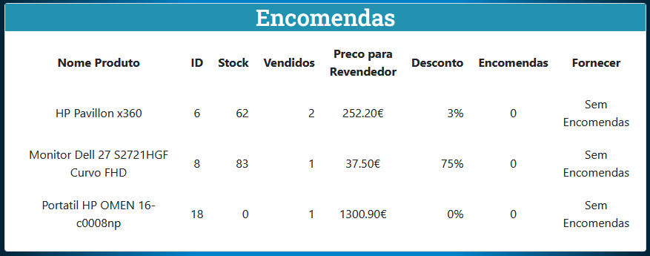

O fornecedor pode alterar a qualquer momento o valor de desconto que deseja aplicar a cada produto.

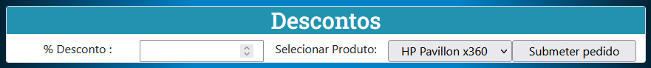

Ao alterar o desconto do produto, será mostrado a alteração do preço já com o seu desconto aplicado

Antes do desconto:

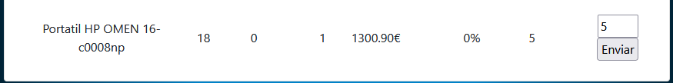

Depois do desconto:

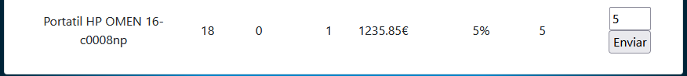

Porem o preço do produto ira se manter igual em loja, pois aplica o desconto somente ao preço que o administrador irá pagar ao fornecedor, e não o preço do cliente.

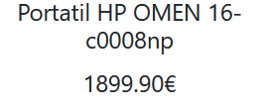

E tal como o cliente, caso o fornecedor queira comprar algo na loja, ele terá acesso as faturas na sua página de carrinho.

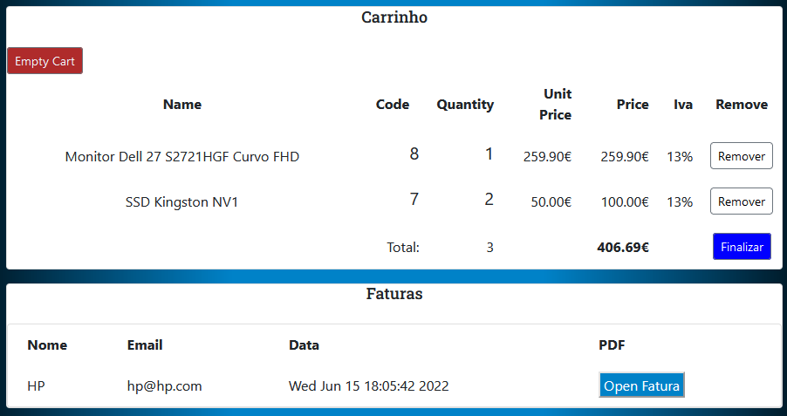

Ao obter encomendas do administrador, o fornecedor irá encontrar disponível juntamente ao produto desejado a quantidade encomendada de produtos , ou outras quantidades que achar necessária ( supondo que "não tem os artigos suficientes" ).

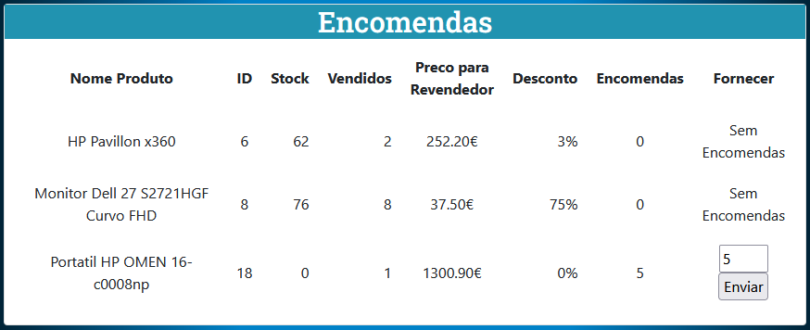

Apos o envio da encomenda à loja, o valor será somando as despesas do admin na secção "Fornecedores", e ao ser vendido um artigo será apresentado na coluna “Lucro”, o lucro sobre o produto, já debitado o valor que o administrador pagou ao fornecedor ao fazer a encomenda.

